Rogner l'image
Si on ne veut garder que le visage, il est possible de découper l'image avec l'outils Rogner :
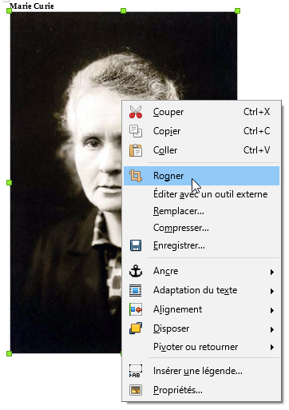
En déplaçant les cotés, l'image est découpée.
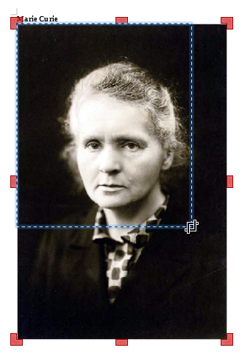
On obtient :
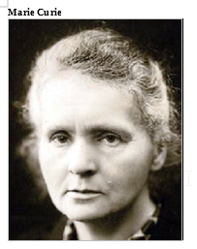
Attention : rogner une image ne lui fait pas perdre de poids.

